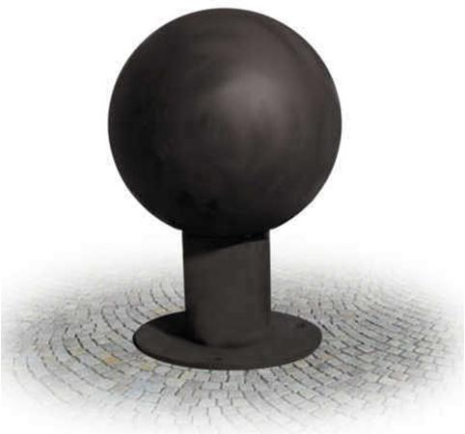
Descrizione:
Dissuasore realizzato in tubo tondo d'acciaio zincato diametro mm. 90 con all'apice elemento sferico in acciaio diametro mm. 300 e piastra d'ancoraggio diametro mm. 250 in lamiera sagomata con tecnologia laser.
Ancoraggio: filo pavimento
Ingombro: diametro cm 30 x h45
Categoria: Arredo urbano
Codice: EP21153

